ACTIVIDAD #3
SEMANA DEL 07/02 AL 11/02
LUNES 07/02/2022
LENGUA
LEE, COPIA Y REALIZA SU DIBUJO.
COPIA
La escuela
En la escuela, aprendemos a leer, a escribir y a sumar. Hacemos amigos, estudiamos sobre temas que nos gustan, conocemos más nuestro país y también podemos jugar.

MARTES 08/02/2022
MATEMÁTICA
TEMA: EJERCICIOS NÚMEROS PARES
COPIA EN TU CUADERNO.
Completa los números pares
2 _____ 6 _____ 10 _____ 14 _____ 18 _____ 22 _____ 26 _____ 30 _____ 34 _____ 38 _____ 42 _____ 46 ______ 50 ______ 54 ______58 _____ 62 ______ 66 ______ 70 _____ 74 _____ 78 _____ 82 ______ 86 ______ 90 ______ 94 ______ 98 ______

MIERCOLES 09/02/2022
SOCIALES
TEMA: PASADO, PRESENTE Y FUTURO
LEE Y COPIA EN TU CUAERNO.
El pasado son los hechos que ya ocurrieron. Ejemplo:
*Cuando era bebé gateaba.
*Cuando era bebé paseaba en coche, tomaba tetero y usaba chupón.
*Cuando era bebé dormía en una cama.
El presente son los hechos que están ocurriendo hoy. Ejemplo:
*Estoy en 1er grado.
*Puedo comer solo.
*Me visto solo.
*Duermo en una cama.
El futuro son los hechos que no han ocurrido.

ACTIVIDAD
1) Lee y completa las oraciones con las siguientes palabras (pasado), (presente) y (futuro).
*Son los hechos que ya ocurrieron __________________________
*Son los hechos que están por ocurrir hoy _______________________
*Son los hechos que no han ocurrido ____________________________
2) Pega una foto cuando eras bebé y una actual.
3) Dibuja lo que quieres ser cuando seas grande.

JUEVES 10/02/2022
NATURALEZA
TEMA: ¿QUÉ COMEN LOS ANIMALES?
LEE Y COPIA EL TEMA
Los animales se alimentan de manera muy diferente.
*Herbívoros: son los animales que solo comen vegetales, como los caballos, las ovejas, los conejos y los loros.
*Carnívoros: son los animales que se alimentan de otros animales como los leones, los gavilanes, el cocodrilo y los gatos.
*Omnívoros: son los animales que comen vegetales y otros animales como los cochinos, algunas aves y las cucarachas.
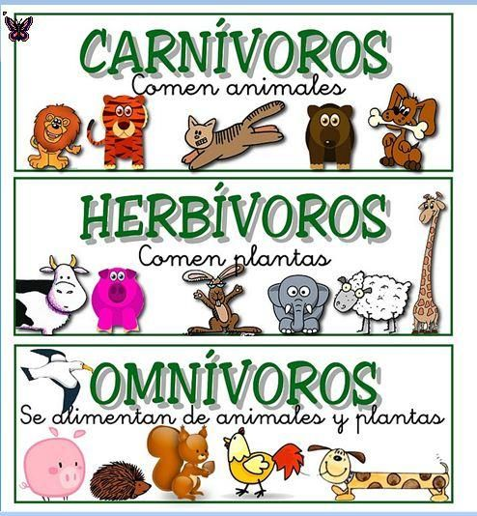
ACTIVIDAD
- Con ayuda de mamá y papá hacer un rompecabezas de un animal herbívoro, carnívoro y omnívoro con material reciclado.
- Dibuja un animal herbívoro, carnívoro y omnívoro.

VIERNES 11/02/2022
ESTÉTICA
TEMA: MODELADO
COPIA EN EL BLOCK O HOJA BLANCA.
El modelado: es dar forma a un material blando.
ACTIVIDAD
1)Representa con plastilina un animal herbívoro, omnívoro, carnívoro que te guste.

SEMANA 14/02/2022 AL 18/02/2022
LUNES 14/02/2022
LENGUAJE
TEMA: LENGUAJE
LEE Y COPIA EN TU CUADERNO.
La sílaba
Es un grupo de sonidos que se pueden decir en un golpe de voz.
Según el número de sílabas las palabras pueden ser:
*Monosílabas: son las palabras de una sola sílaba. Ejemplo: Pan, Sol, Sal, Pez, etc.
*Bisílaba: son las palabras de dos silabas. Ejemplo: Ca-ma, Pe-lo, Ma-no, A-zul, Mi-sa, So-pa, Man-go.
ACTIVIDAD
- Recorta y pega de periódico o revista 3 palabras monosílabas y sepáralas en silabas.

- Separa en silabas las siguientes palabras y clasifícalas según el número de silabas.

Lápiz:
Mano:
Regla:
Pan:
Libro:
Sol:
Agua:

- Recorta y pega las letras de la palabra.
Amor – Amistad

MARTES 15/02/2022
MATEMÁTICA
TEMA: NÚMEROS ORDINALES
Los números ordinales son aquellos que se utilizan para ordenar personas, animales, objetos y orden de llegada a una meta.
Los números ordinales son:
1°: primero
2°: segundo
3°: tercero
4°: cuarto
5°: quinto
6°: sexto
7°: séptimo
8°: octavo
9°: noveno
10°: décimo
ACTIVIDAD
- Escribe el número que corresponda al número ordinal indicado.

QUINTO __5°__ SÉPTIMO_____

CUARTO_____ DÉCIMO_____

SEGUNDO_____

NOVENO______

SEXTO______

PRIMERO_____

OCTAVO______

TERCERO_____
- Escribe en letras los números ordinales.

1° __________, 3° ___________ , 5° __________, 7° __________, 8°___________, 9°____________

MIERCOLES 16/02/2022
SOCIALES
TEMA: RECURSOS NATURALES
LEE Y COPIA EN TU CUADERNO.
Los recursos naturales son todos aquellos elementos que se encuentran en el espacio geográfico y son utilizados por los seres humanos para su beneficio.
Clasificación de los recursos naturales
- Recursos naturales renovables: son el agua, el sol, el viento, las lluvias, la flora y la fauna.
- Recursos no renovables: son el petróleo, el carbón, los minerales, el gas natural y el hierro.
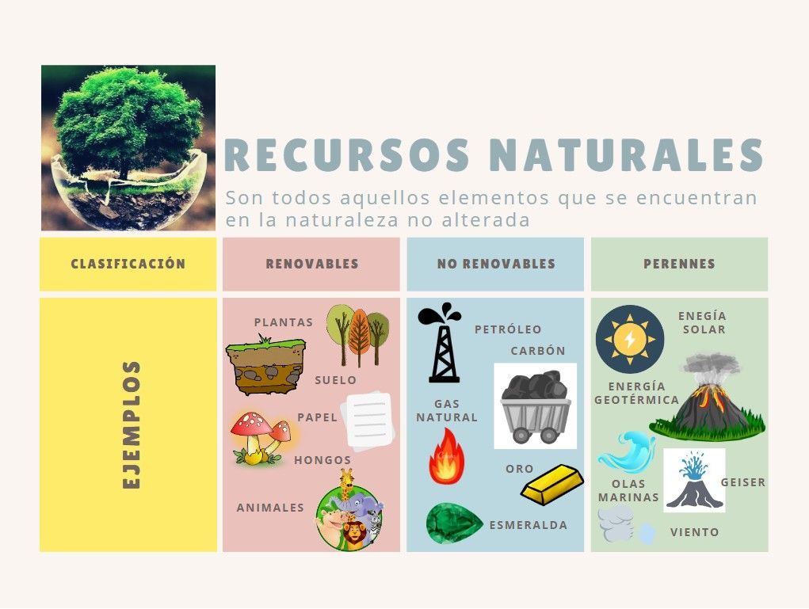
ACTIVIDAD
- Dibuja 2 elementos renovables y no renovables
- Clasifica los elementos en renovables y no renovables

AGUA – PETRÓLEO – SOL – LLUVIA – HIERRO – FAUNA

JUEVES 17/02/2022
NATURALEZA
TEMA: HÁBITAT DE LOS ANIMALES
LEE Y COPIA EN TU CUADERNO.
Los animales pueden vivir en el aire, en la tierra o en el agua. Así podemos encontrar:
- Animales terrestres: viven en la superficie ya sean domésticos o salvajes, viven en la tierra. Gato, perro, caballo, gusano, araña.
- Animales acuáticos: dependen del agua. Foca, sardina, pulpo, pez, tortuga, estrella de mar, cangrejo, pingüino, etc.
- Animales del aire: se desplazan volando. Palomas, colibrí, canario, águila, halcones, etc.
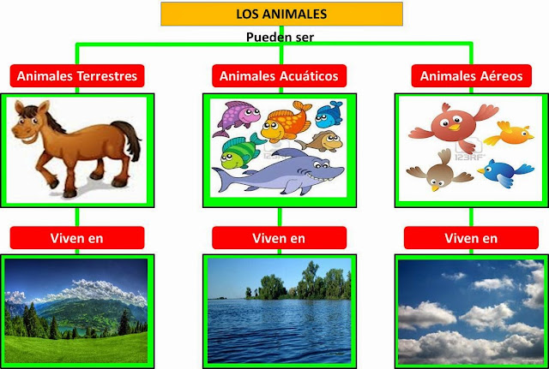
ACTIVIDAD
RESPONDE.
- ¿Dónde pueden vivir los animales?
- Dibuja 3 animales terrestres, 3 acuáticos y 3 en el aire.

VIERNES 18/02/2022
ESTÉTICA
- Realiza un dibujo referente al amor y la amistad.

